**Nils-Henning Hontvedt:**

**Splid og handlekraft preger arbeiderbevegelsens engasjement i klimaspørsmålet.**

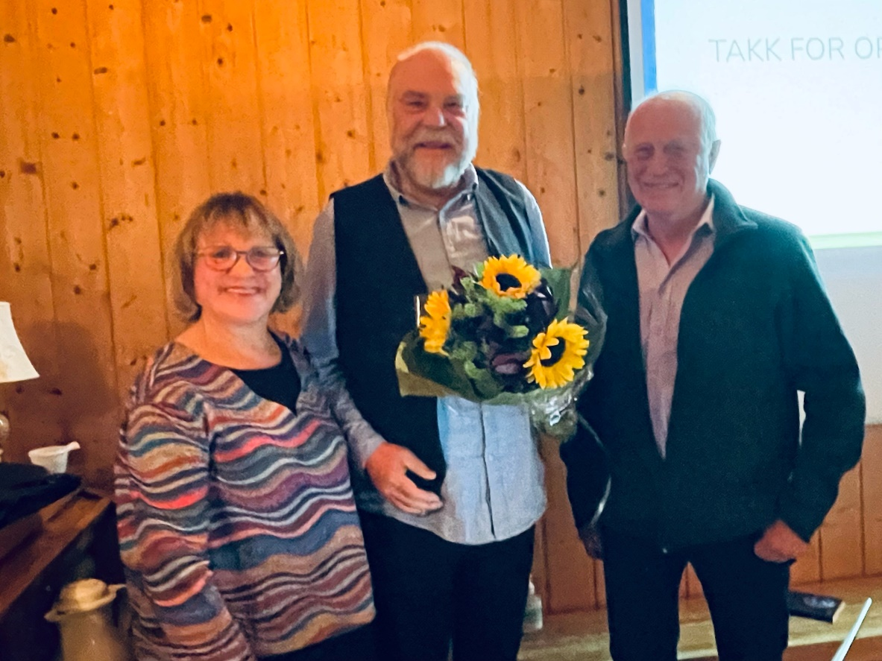

*Nils-Henning Hontvedt ble takket og fikk blomster fra arrangementskomiteens leder Eli Kari Høihilder og Borre Historielags leder Kjell Arne Bay.*

Nils-Henning Hontvedt gjestet Borre Historielag med foredrag med utgangspunkt i sin bok om «Arbeiderbevegelsen og klimakrisen».

Som mange godt voksne tenker Hontvedt på barnebarna som skal overta kloden – og hvordan vi som generasjon har stelt oss.

Hontvedt ønsket i boka å sette søkelyset på helheten, på hele arbeiderbevegelsen bestående av AP, LO og AUF. Ved siden av å framstille historien ønsket også Hontvedt å gi kommentarer og til en viss grad å ta standpunkt selv.

Miljøspørsmålet har vært egnet for meningsutveksling, og meningene har vært mange med store motsetninger. Det er tydelig at andre enn arbeiderbevegelsen har initiativet og preger debatten. Hontvedt er optimist og håper at arbeiderbevegelsen igjen skal komme i førersetet – og at «ørnen skal fly igjen».

Etter krigen var arbeiderbevegelsen opptatt av å bygge landet, og spilte en viktig rolle i utviklingen av fagorganiseringen, 8-timersdagen, velferdsstaten og kvinnefrigjøring. Det var viktigere med industrialisering enn å begrense utslippene.

I 1960-årene vokste det blant studenter, akademikere og ungdom fram en grønn bevissthet blant annet med sivil ulydighet noe Mardøla-aksjonen er eksempel på.

Da de første oljefunn og produksjon startet på slutten av 60-årene var det lite fokus på klimaeffekten. Det vi imidlertid skal merke oss er at Trygve Bratteli allerede i 1972 utnevnte den første miljøvernminister. Han advarte tidlig om klimaeffekten og mot utvinning av kull, olje, gass og atomkraft.

I 1983 kom Brundtland-kommisjonen som advarte verden mot klimakrisen. På AP sitt landsmøte i 1990 krevde Gro Harlem Brundtland at AP, LO og AUF gikk til felles kamp for klima, miljø og sysselsetting. Regjeringen la samme år fram ambisiøse klimamål. Disse målene ble møtt med stor motstand fra industrien, og man mente kutten burde tas utenlands.

På 1990-tallet sørget Torbjørn Berntsen for at det ble innført CO2 avgift i oljeproduksjonen, og avfallshåndtering og gjenvinning kom i fokus. På den annen side ble klimamålene redusert.

Jens Stoltenberg gikk inn for bygging av gasskraftverk, noe som førte til et omdømmeproblem i klimasaken og sterk motstand fra miljøbevegelsen. I 2007 lanserte Stoltenberg sin visjon om månelanding ved CO2 rensing på Mongstad. Dette prosjektet ble skrinlagt ikke minst på grunn sterke motsetninger i regjeringen. Norge greide heller ikke å oppfylle Kyoto-avtalens mål i 2008 – 2012.

Jonas Gahr Støre sa i 2014 at klimaspørsmålet er vår tids viktigste sak og at det var viktig å få LO med på laget. Han uttrykte at klimarapportene er skremmende, og at vi ikke når målene.

Paris-avtalen i 2015 er et lyspunkt ved at den er juridisk bindende i forhold til å begrense global oppvarming. Svakhet ved avtalen er imidlertid at det ikke kan brukes tvang for å nå målene, det er opptil hvert enkelt land å gjennomføre tiltakene.

Helt til det siste har fagbevegelsen vært preget av splittelse ved at industriforbundene har vært skeptiske til tiltak, mens andre fagforbund har presset på for mer ambisiøse tiltak. AUF har ønsket å datofeste avvikling av oljeindustrien, mens AP og LO har vært imot dette. Det må legges til at klima- og miljøminister Espen Barth Eide i 2020 uttalte at det var på tide å styre mot avvikling av oljeindustrien. Gro Harlem Brundtland sier i 2020 følgende om arbeiderbevegelsen innsats i klimakampen: «Dere har rett til å peke på oss og si: «Dere har vært for feige»».

Det er oppløftende at AP,LO og AUF i 2020 ble enige om et felles program i forhold til klimaspørsmålet. De ønsker å: Redusere etterspørselen etter olje, utvikle og ikke avvikle oljenæringen og satse på det grønne skifte med sol, vind og vann.

Hurdalsplattformen til den nåværende regjering har også ambisiøse mål, men sliter med å nå dem.

Hontvedt lurer på hvilke konsekvenser krigen i Ukraina vil påvirke arbeidet med klimaspørsmål og ikke minst hva de menneskeskapte oversvømmelsene i Pakistan gjør med klimapolitikken.

Nils-Henning Hontvedt er fortsatt bekymret for den globale satsing for å redusere utslipp og å begrense global oppvarming. Han velger imidlertid å være optimist ved at han ser større vilje til samarbeid og til å sette klare mål for reduksjon av utslipp.

Nils- Henning ble takket for et svært aktuelt kåseri av historielagets leder Kjell Arne Bay, og arrangements komiteen ved Eli Kari Høihilder overrakte blomster

Etter foredraget på Bruserød var det duket for kaffe og vafler, og kveldens foredragsholder svarte på spørsmål fra interesserte tilhørere.

Nye medlemmer ble presentert, og fikk omvisning i skolestua og de øvrige rommene i 2. etasje på Bruserød.

Det tradisjonelle loddsalget gikk strykende.

Vårt neste arrangement er tirsdag 8. november på Lokalhistorisk Senter, og da blir Borreminne 22 presentert. Alle ønskes velkommen.

Ref. Terje Knutheim og Eli Kari Høihilder